МБОУ «Гимназия № 20 имени Абдуллы Алиша » | Дружба | Декабрь, 2024год
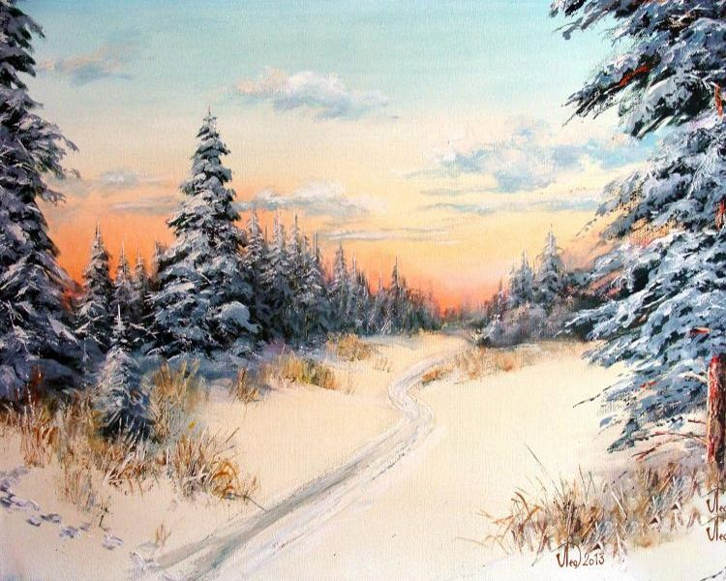
Дуслык 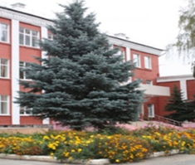
Декабрь, 2024 ел
Кызыл тасма  2-9 декабрьгә кадәр безнең гимназиядә Бөтендөнья СПИДка каршы көрәш көне атналыгы уза. Укучылар «Кызыл тасма» акциясенә кушылдылар. Кызыл тасма - Халыкара Спид белән көрәшү символы, ул Бөтендөнья сәламәтлек саклау оешмасының логотибы буларак кулланыла.  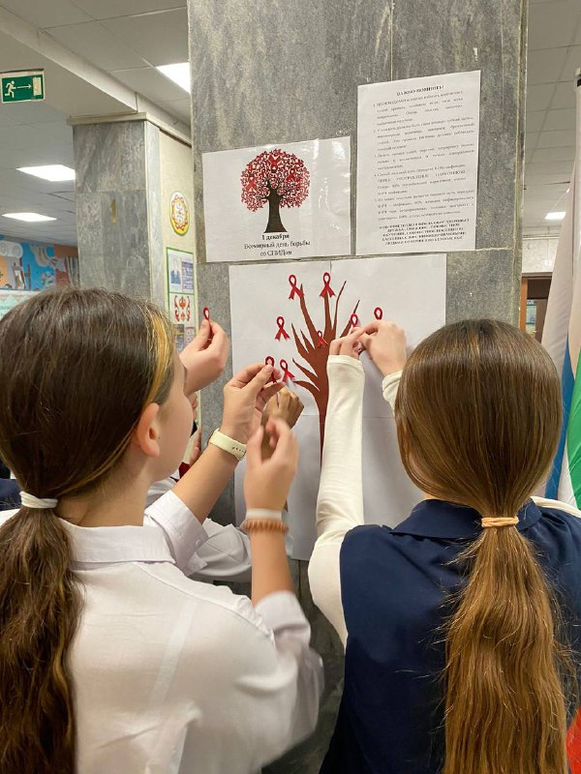  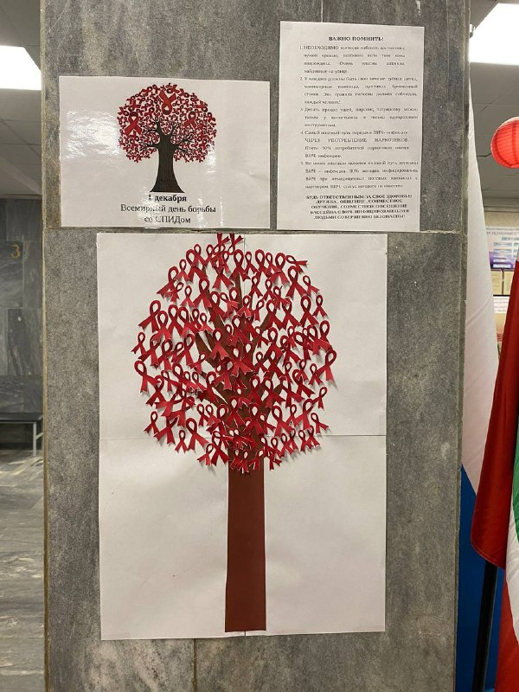  Игелек кылыйк  Ел саен 3 декабрьдә Халыкара инвалидлар көне билгеләп үтелә. Бу көн безгә физик мөмкинлекләре чикле кешеләргә карата игелекле һәм игътибарлы булуның мөһимлеген, алар өчен лаеклы яшәү шартлары булдыру һәм ярдәм күрсәтергә кирәклекне искә төшерә. Шул уңайдан гимназияда хәйрия ярминкәсе булып узды.  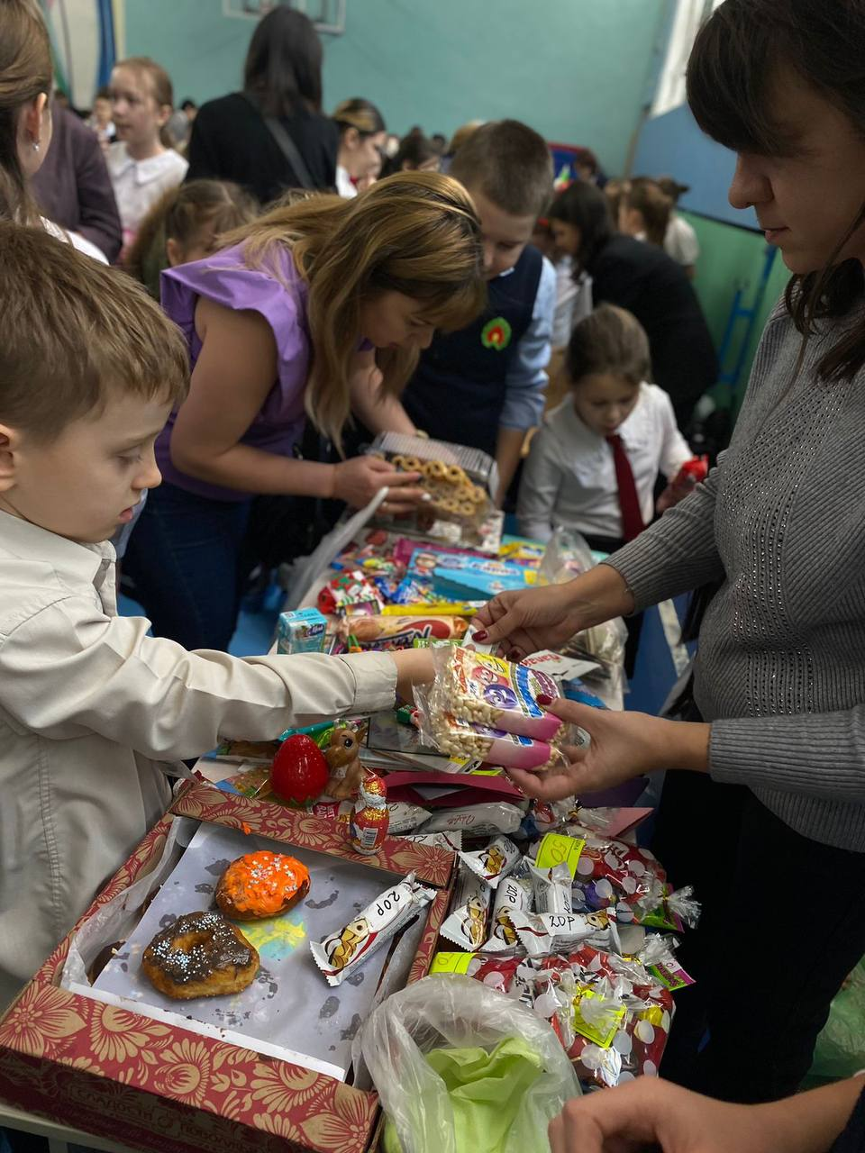  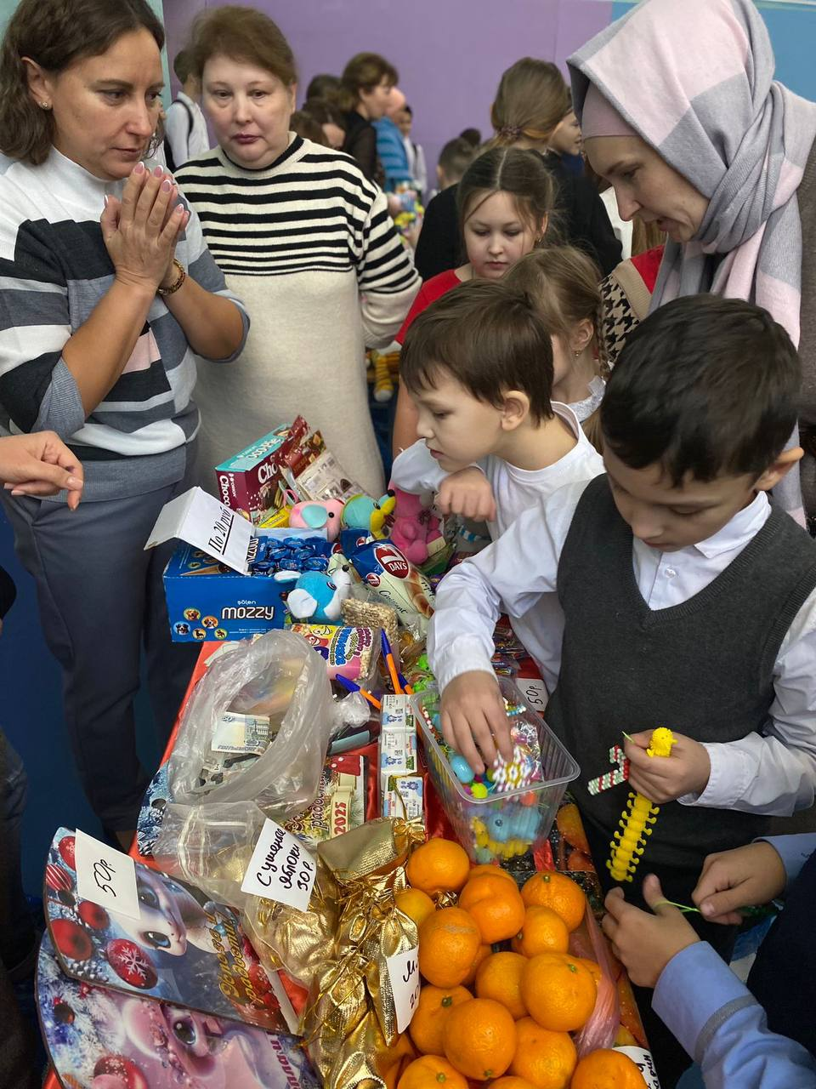  Мин булдыра алам  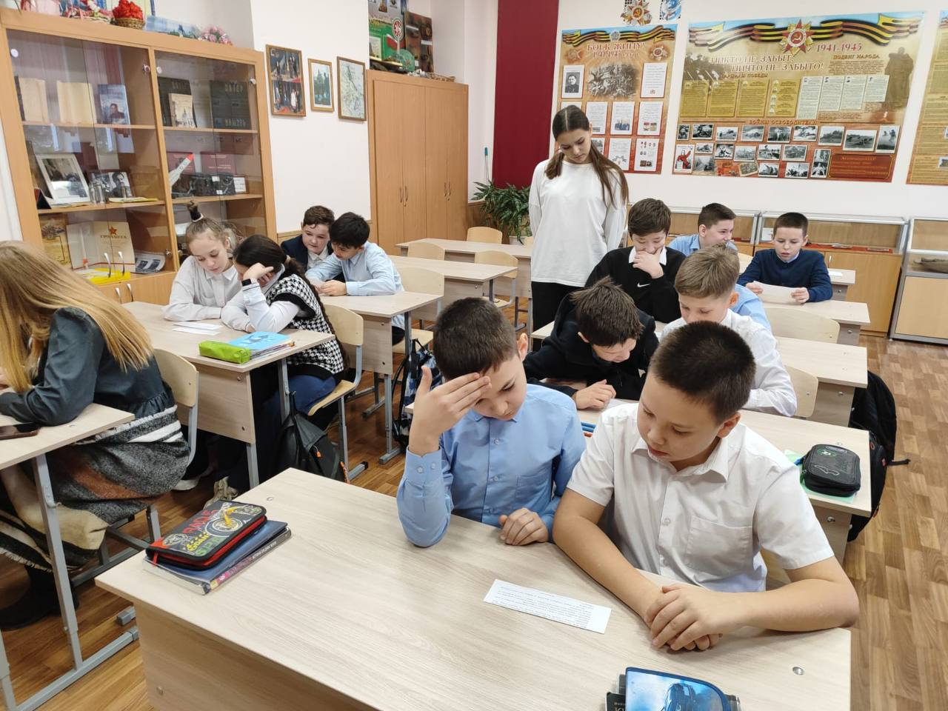  Сәламәтлеге мөмкинлекләре чикле булган кешенең кыйммәтен аңлау максатыннан, беренчеләрдән булып хәрәкәт вәкилләре 6 нчы В сыйныф укучылары белән "Мин булдыра алам" дигән тренинг күнегүләре үткәрделәр.  День воинской славы России  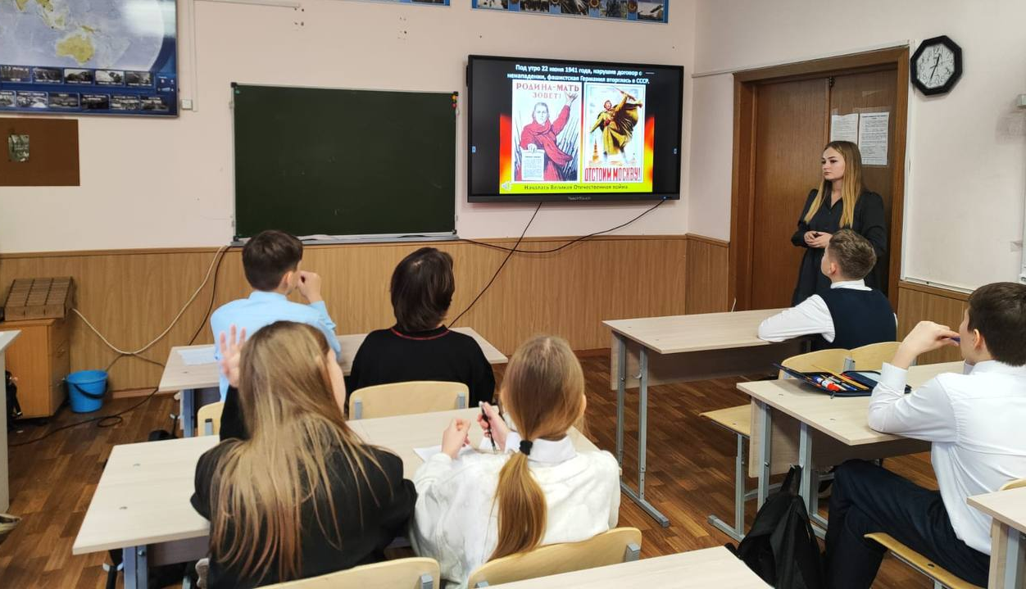  5 декабря - День воинской славы России. В этот день началось контрнаступление советских войск против немецко-фашистских захватчиков в битве под Москвой (1941 год). Победа советских войск под Москвой и начало контрнаступления имели военное, а также политическое международное значение - непобедимый вермахт был остановлен и потерпел весомое поражение. Битва под Москвой была отмечена массовым героизмом и самопожервованием советских людей. В память об этих героических событиях в 6Б классе прошёл марафон искусств "Музы под огнем", посвященный творчеству поэтов, музыкантов и артистов, посвятившим бессмертные произведения подвигу народа в Битве за Москву.  Россия Федерациясе Конституциясе көне  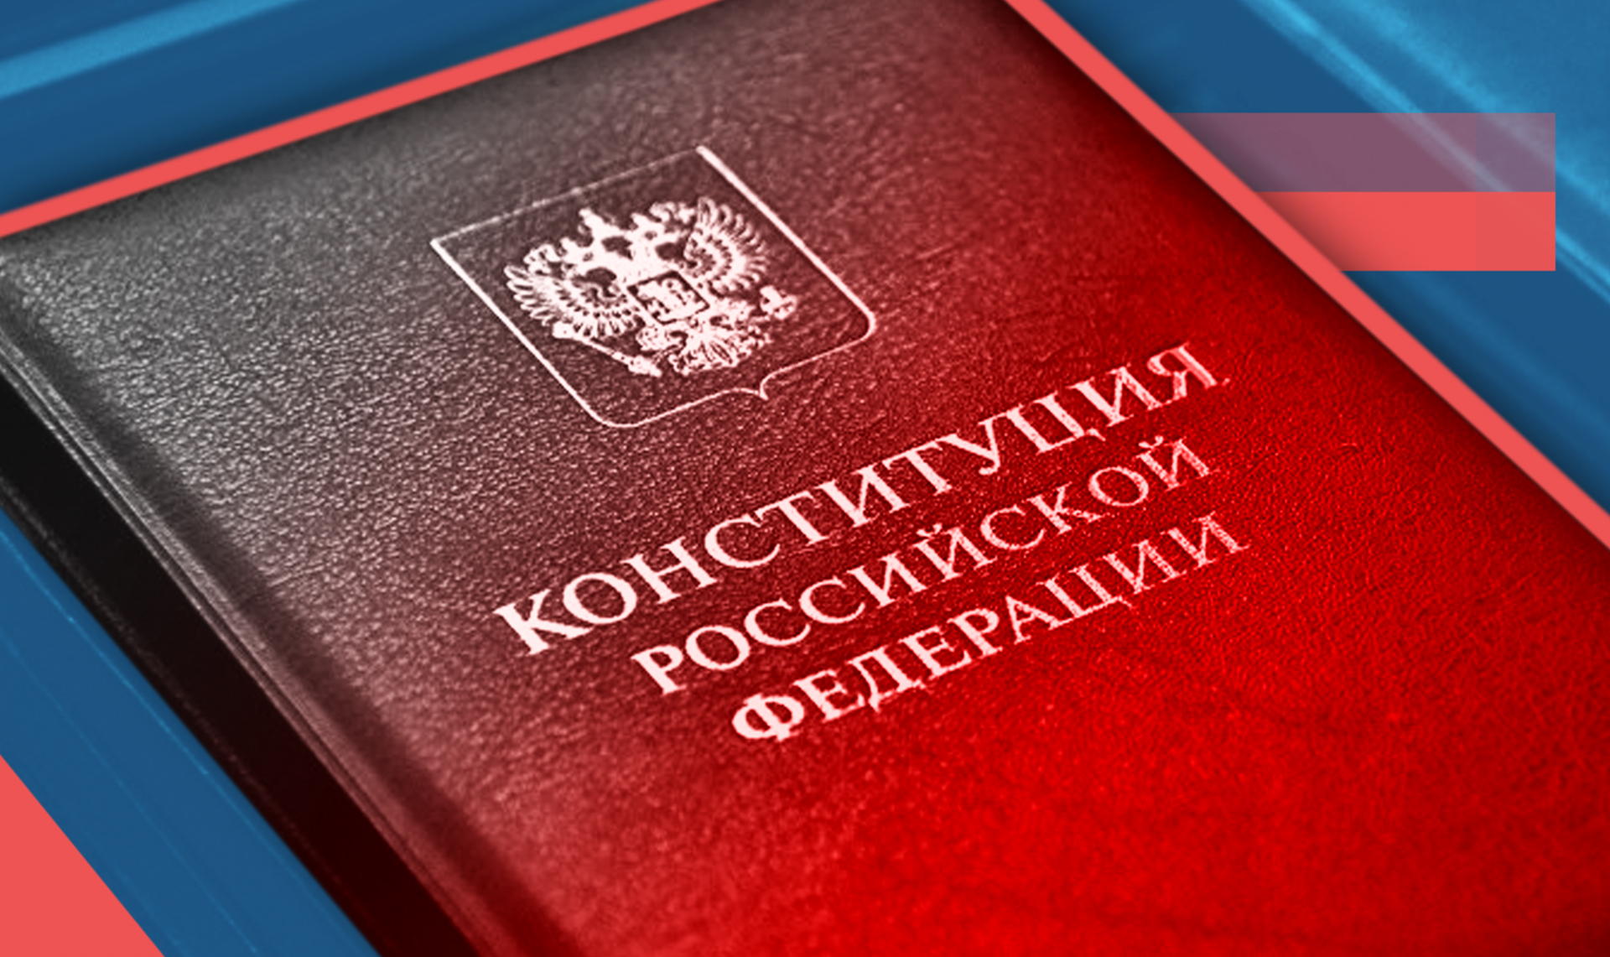  Россия Федерациясе Конституциясе көне – ел саен билгеләп үтелә торган Россия Дәүләтенең мөһим истәлекле даталарының берсе.  1993 елның 12 декабрендә бөтенхалык тавыш бирү юлы белән Россия Федерациясе Конституциясе кабул ителә.  Конституция - Россия Дәүләтенең төзелешен билгеләүче илнең төп документы, анда кешеләрнең ирекләре, хокуклары һәм бурычлары язылган, калган законнарның нигезендә яткан иң төп кагыйдәләр һәм нормалар беркетелгән.  12 декабрьдә бөтен ил буенча дәүләтнең төп законы хөрмәтенә төрле чаралар уза, ә безнең гимназиядә бу көн кысаларында 10 нчы сыйныфта "социаль челтәрләр кеше аралашуын яхшыртты"дигән темага Хокукый дебатлар булып узды.  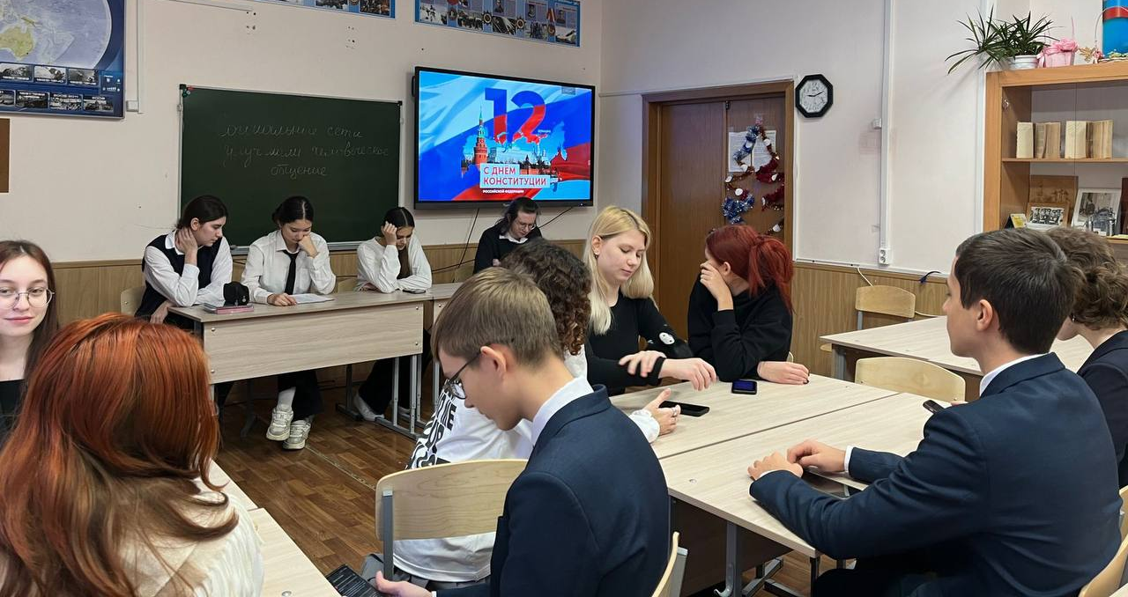  Корпоратив культура лидеры  13нче декабрь көнне"Казан мәгарифе командасы" шәһәр бәйгесен йомгаклау тантанасы узды. ￼￼ Безнең гимназия "Корпоратив культура лидеры- Лидер корпоративной культуры" номинациясендә җиңүче булып танылды.  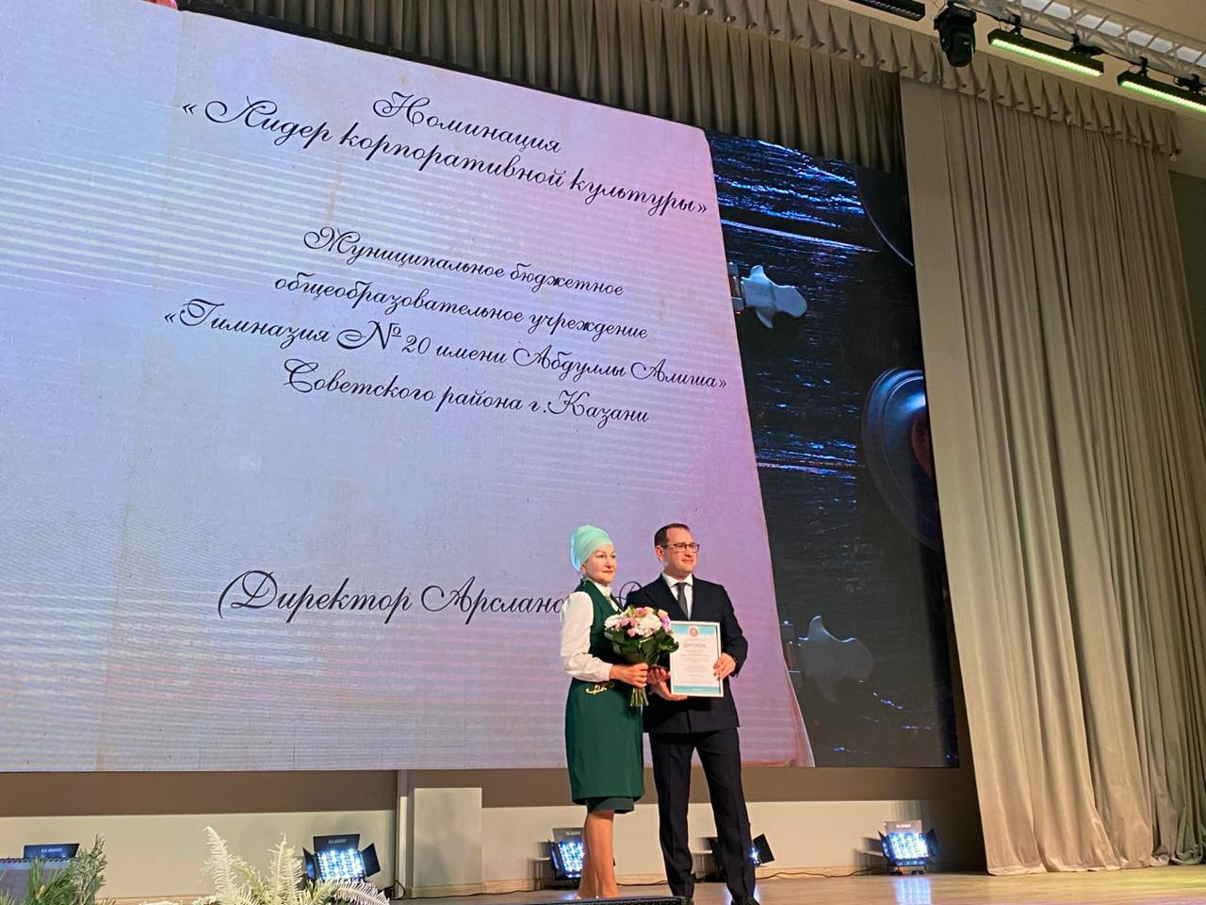 | Память поколений  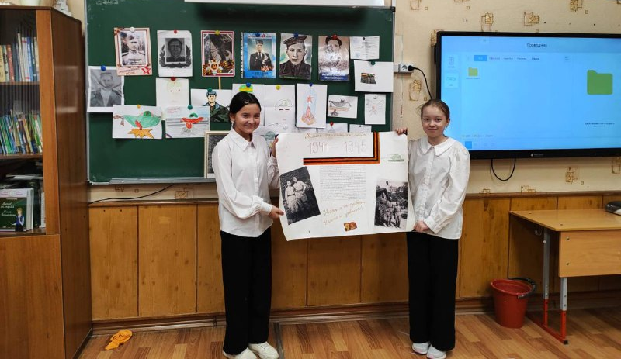  "Нельзя научиться любить живых, если не умеешь хранить память о павших", - эти слова принадлежат Маршалу Советского Союза Константину Рокоссовскому. В рамках Дня неизвестного солдата обучающимися 5-х классов организована выставка "Память поколений". Участники представили фотографии из семейных архивов, а также свои работы, посвященные памяти солдат и их семей, воевавших на фронтах Великой Отечественной войны.  Гаилә гербы  Россия Федерациясенең Дәүләт гербы көне кысаларында ШУС вәкилләре башлангыч сыйныф укучылары өчен иҗади пространство оештырды, анда укучылар үз гаиләләренең уникаль символларын эшләделәр. Эш тәмамлангач, балалар үз гаиләләренең гербларын тәкъдим иттеләр һәм йомгаклау эшләре күргәзмәсен булдырдылар.  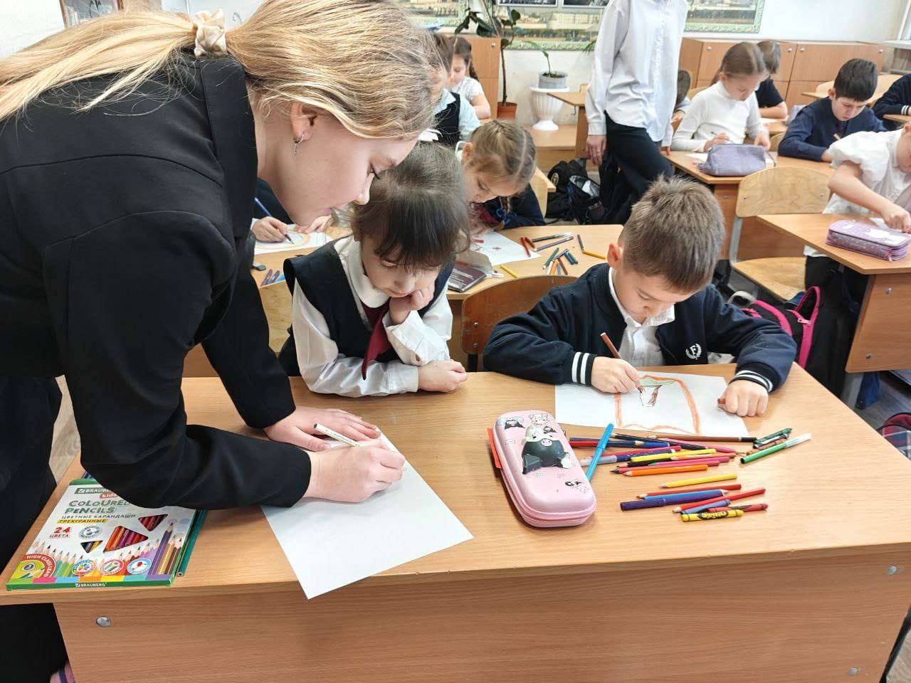  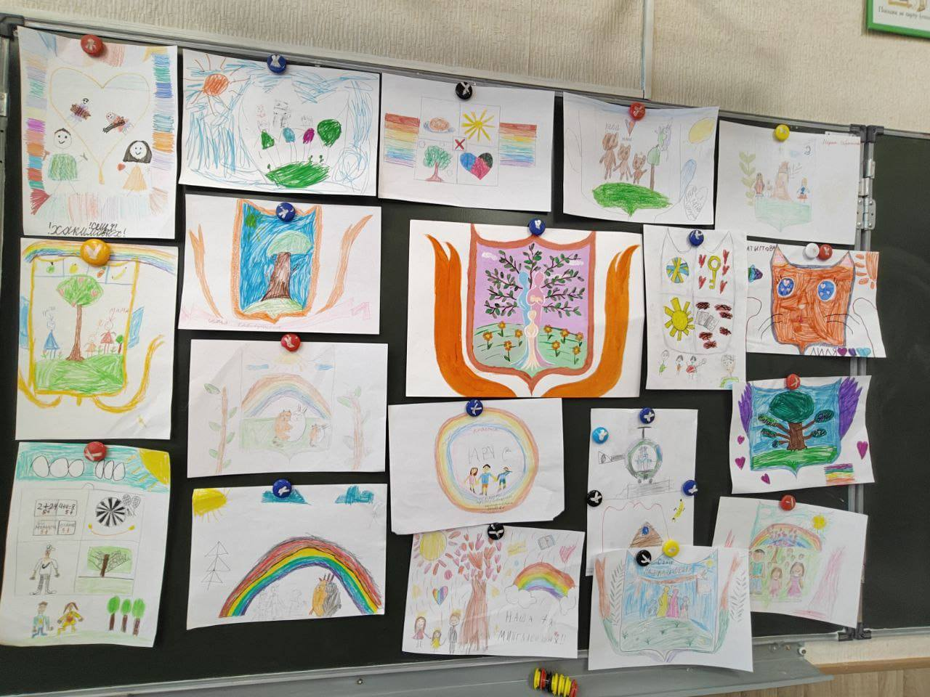  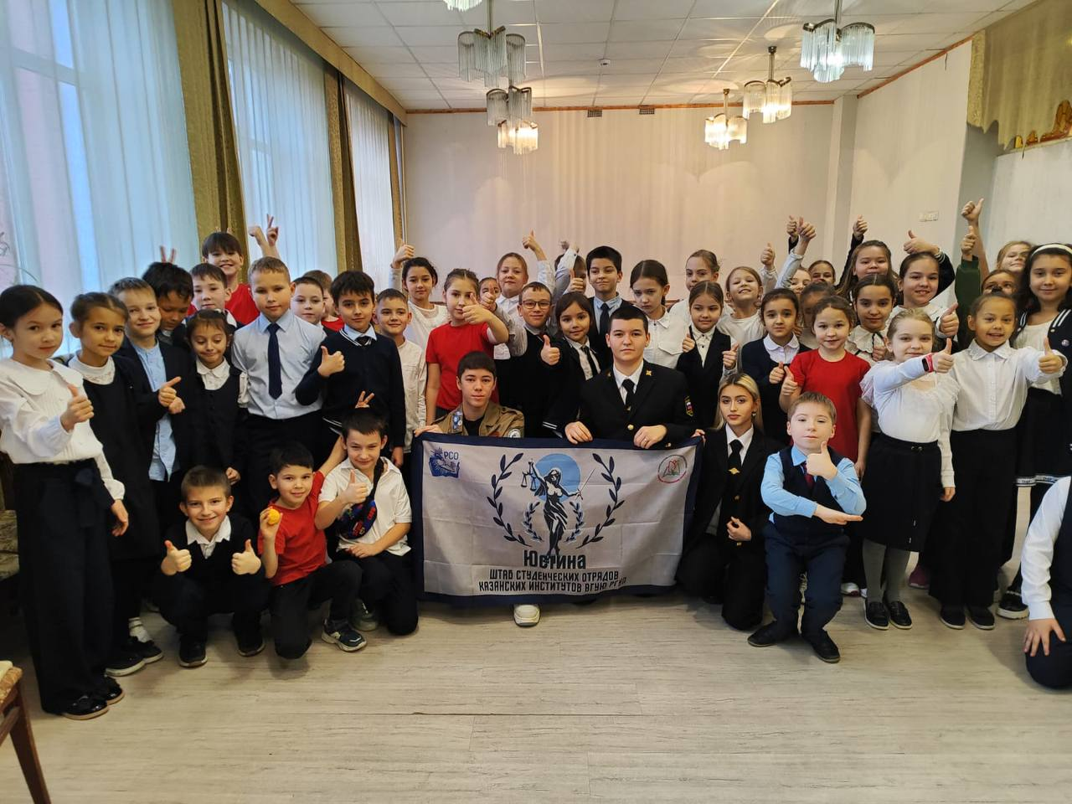  Инвалидлар көне кысаларында Бөтенроссия дәүләт юстиция университетының студентлар отрядлары штабы вәкилләре 3-4 сыйныф укучылары белән чара үткәрде. Балалар студентлар белән бергә мөмкинлекләре чикләнгән кешеләр белән аралашу күнекмәләрен үстерүгә һәм мондый кешеләргә ситуацион ярдәм күрсәтү кагыйдәләренә юнәлдерелгән ситуатив мәсәләләрне хәл иттеләр.  Яшь армиячеләр сафына кабул итү  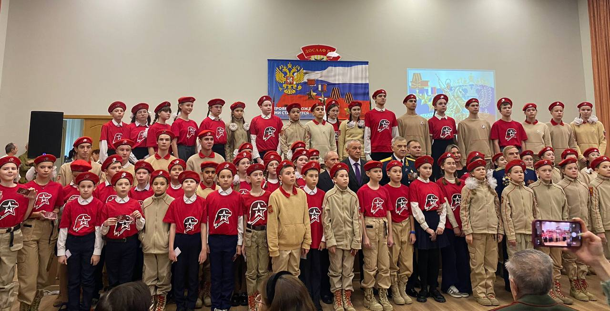  Бүген Ватан Геройлары көненә багышланган тантаналы чарада 5 класс укучылары Яшь армиячеләр сафына кабул ителде. Яшь армия хәрәкәте Россия Федерациясе Президенты карары нигезендә төзелде. Яшь армия хәрәкәтенең төп бурычы-сәламәт, патриотик карашлы Россия гражданнарын тәрбияләү.  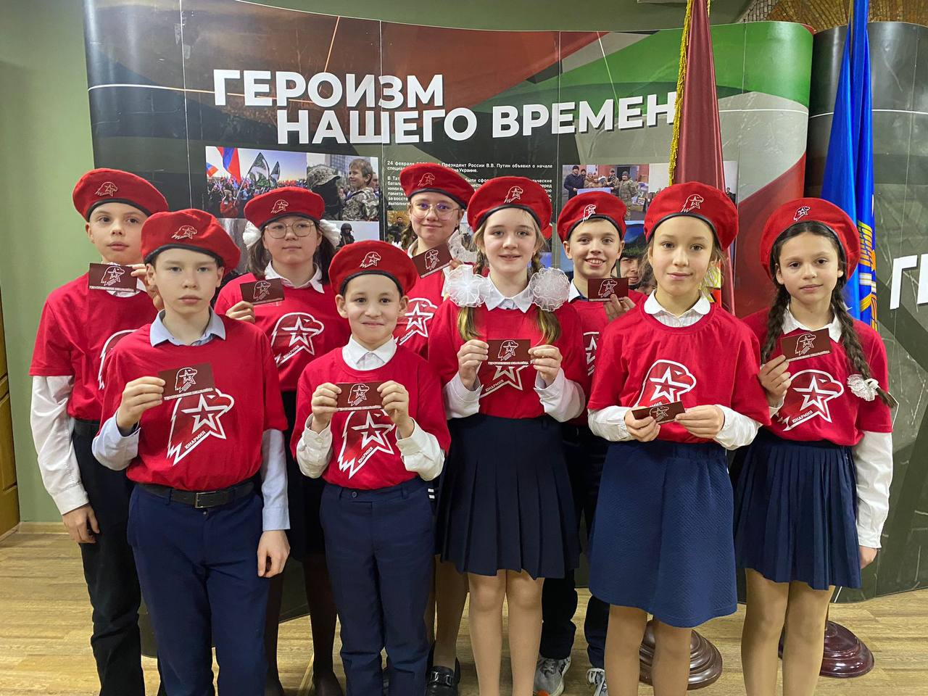  Казан шәһәре Мэрының 2024 ел стипендиатлары  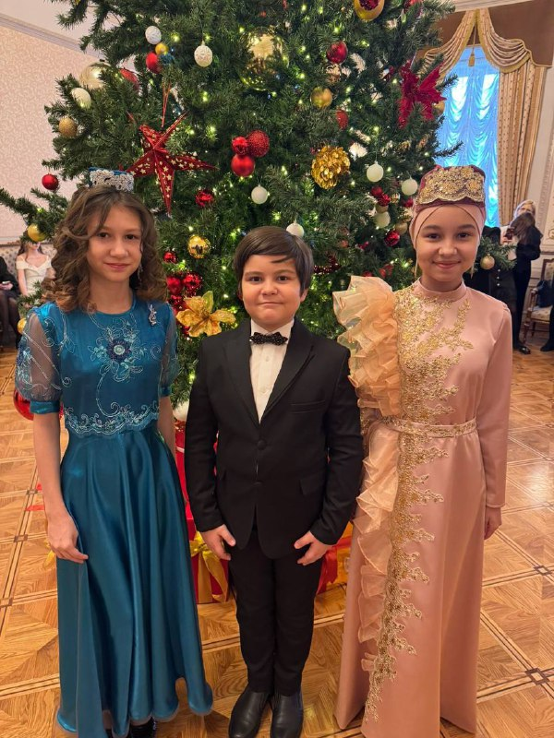  19 декабрьдә Казан Ратушасында Казан шәһәре Мэрының 2024 ел стипендиатларын бүләкләү тантанасы булды.  Гимназиябезнең берьюлы 3 укучысы Казан мэры стипендиатлары булдылар!  Алар:  Александр Кузьмин 5 Б  Якупова Рузилә 5 Б  Гыймадиева Сафина 6 А.  Бүләкләү Казан Мэры Илсур Метшин һәм Татарстан мәдәният министры Ирада Әюпова, Казан шәһәренең Мәдәният идарәсе башлыгы Азат Абзалов һәм башкалар катнашында узды.  Балаларны һәм аларның педагогларын чын күңелдән котлыйбыз!  Кабинетлар бизәү конкурсы  2.12-15.12 кабинетларны яңа елга яраклаштырып бизәү конкурсы узды. Һәр сыйныф үз кабинетларын бизәүдә иҗади фантазияләрен күрсәтте, яңа ел символын күрсәтергә тырышты һәм нәтиҗәле урыннар билгеләнде.  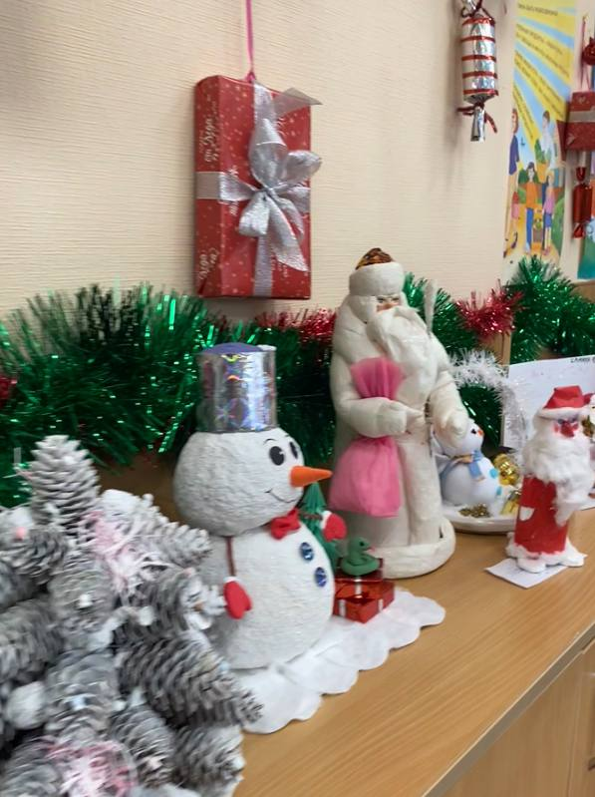  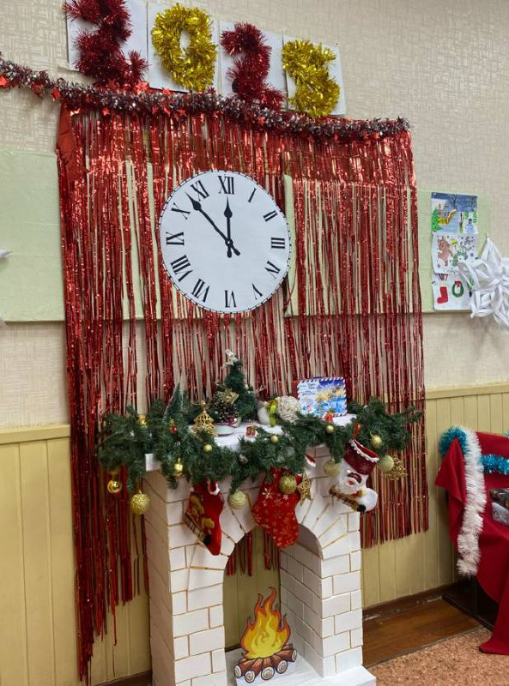 | День неизвестного солдата  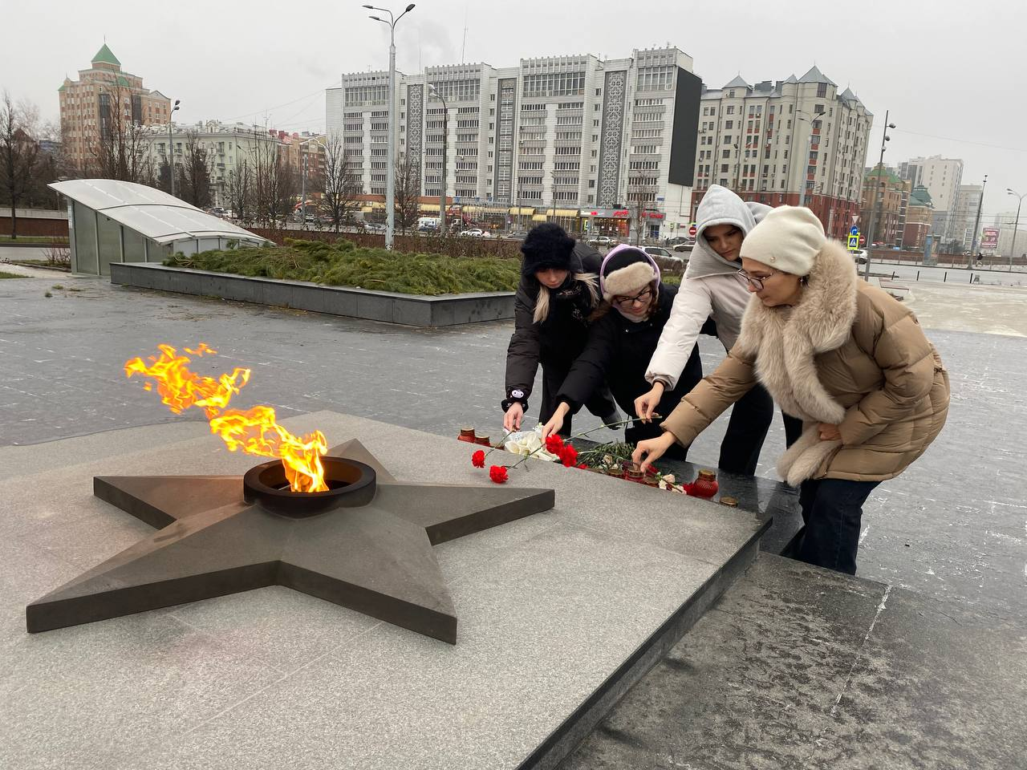  Памятная дата 3 декабря - День неизвестного солдата, отмечается в память о советских и российских воинах, погибших во время боевых действий, чьи имена остались неизвестными. Эта дата - дань памяти и уважения бессмертному подвигу павших защитников Отечества. Представители первичного отделения Движения Первых совместно с советником и педагогом-организатором гимназии возложили цветы к Вечному огню и почтили память погибших воинов минутой молчания.  Волонтерлар көне  5 декабрьдә Россиядә волонтер көне билгеләп үтелә. Без беренчеләрдән булып, волонтерлар отряды оештырдык һәм 2 Б сыйныфы бөркетләре белән бергә гимназия рекреациясендә гөлләр карарга керештек.  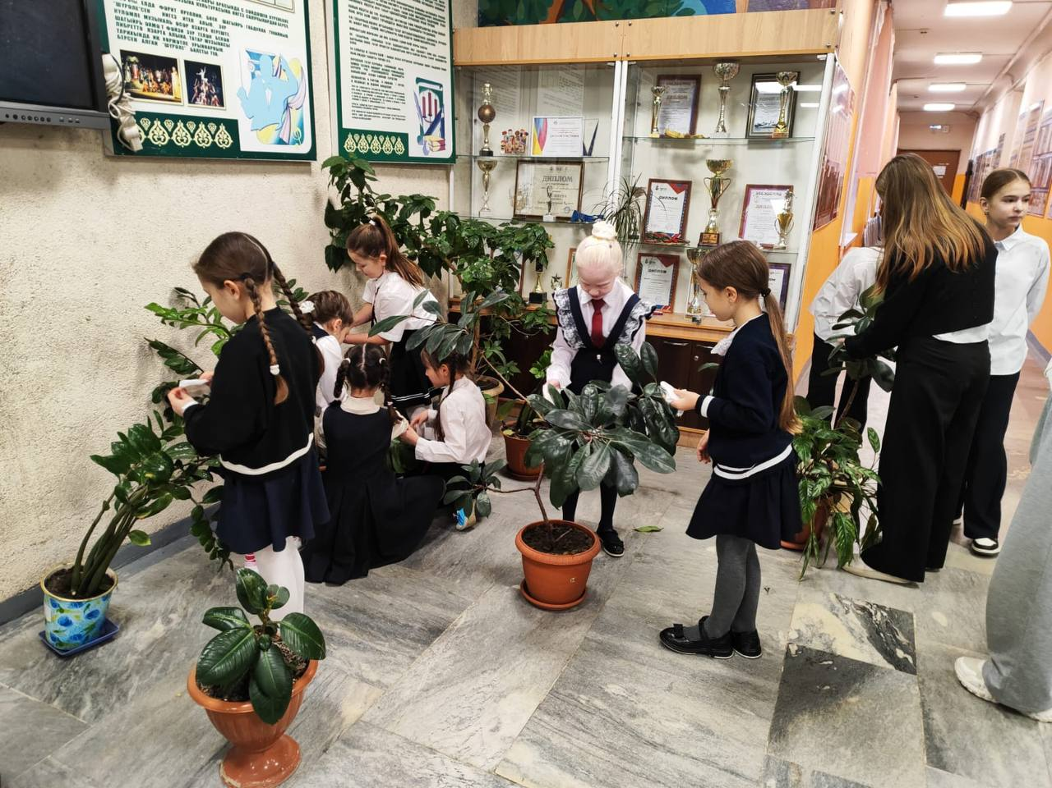  Хокук әлифбасы  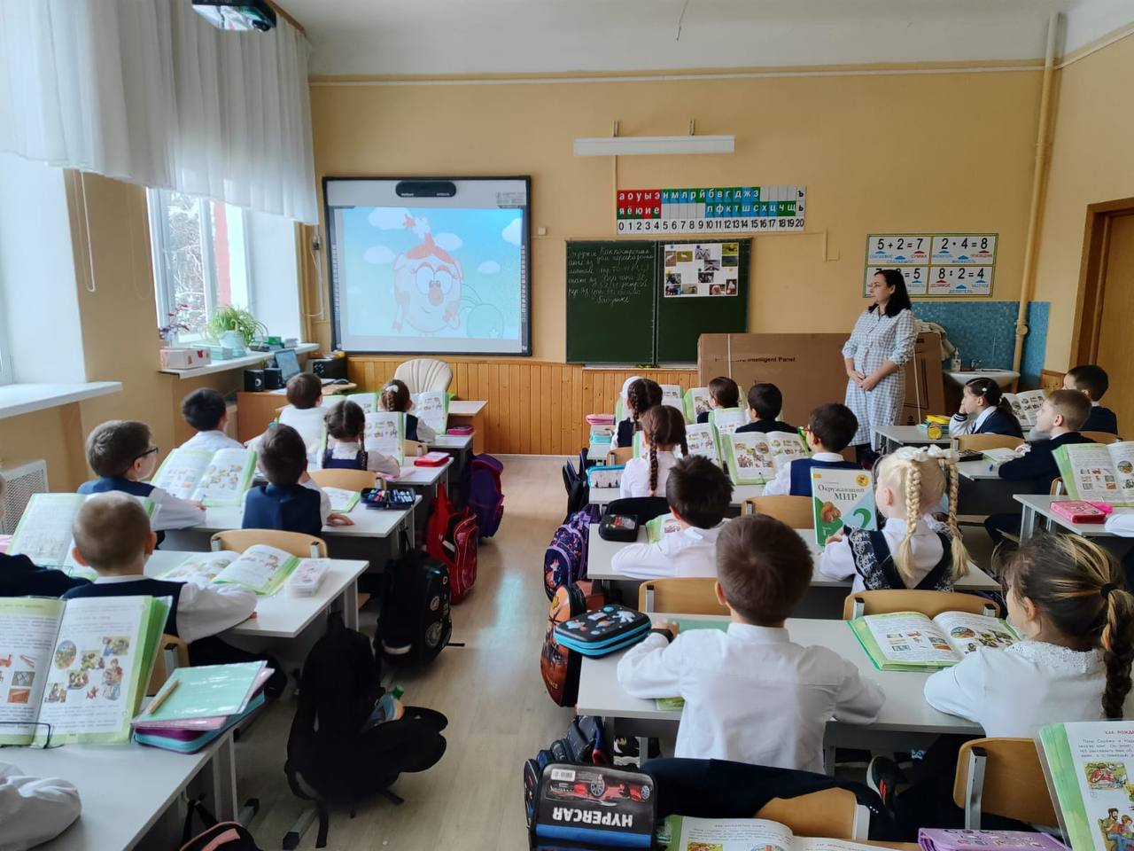  Кеше хокуклары көне халыкара җәмәгатьчелек тарафыннан ел саен 10 декабрьдә билгеләп үтелә. Бу көнне 1948 елда БМО Генераль Ассамблеясе тарафыннан Кеше хокукларының гомуми декларациясе кабул ителә.  Бу көн кысаларында 2 Б сыйныфында "Хокук әлифбасы"кинолекторие узды. Балалар ачык диалог форматындагы видеороликлар карадылар мультфильмнар сюжетлары турында фикер алыштылар һәм һәр кешенең нинди хокуклары барлыгын ачыкладылар.  Фестиваль химии  6 Декабря 2024 года 9В класс посетил совместно с учителем химии Каримовой Викторией Андреевной Фестиваль химии приурочен к юбилейным датам – 220 лет Казанскому университету, 95 лет Химическому институту им. А.М. Бутлерова, 90 лет кафедре химического образования, 30 лет Конкурсу методических разработок «Фестиваль химии». Обучающиеся 9В класса (классный руководитель Сарварова Ильсияр Исмагиловна) приняли участие в квест-игре «Химическая радуга охота за золотом», в ходе которой познакомились с историей Химического института.  Гаилә елына йомгак ясалды  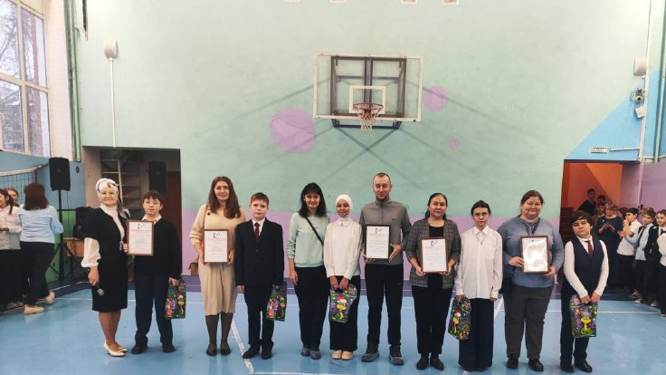  23 нче декабр көнне, "Гаилә елын" йомгаклау уңаеннан узган тантаналы линейкада, гимназиябезнең үрнәк гаиләләренә Рәхмәт хатлары, зур уңышларга ирешкән укучыларга бүләкләр тапшырылды.  Казан - Россиянең иң эре аэрокосмос үзәге  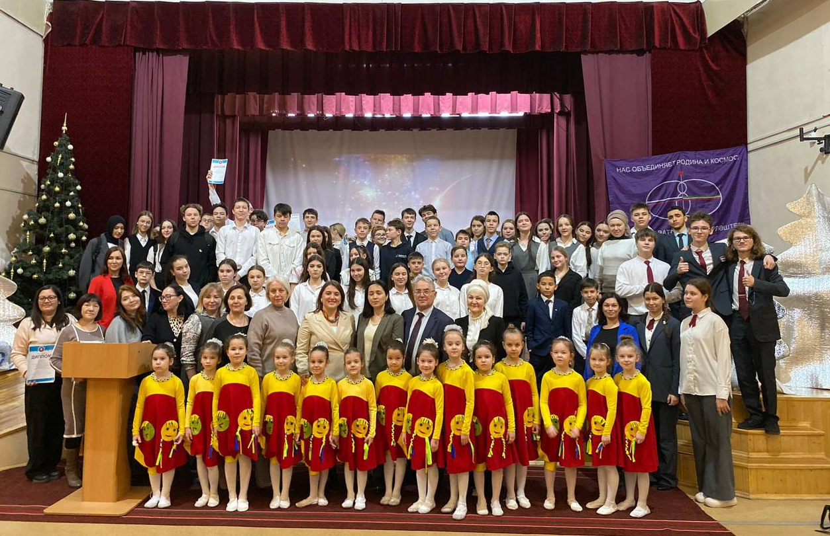  24 декабрендә гимназияда "Казан - Россиянең иң эре аэрокосмос үзәге"темасына зихангировның чираттагы очрашуы (Виток) узды. Яшь гагаринлылар Татарстан башкаласының аэрокосмос өлкәсендә эшләүче фәнни, уку һәм җитештерү коллективларының тарихы һәм бүгенге көне белән таныштылар.  Шулай ук "Җиһангирлар марафоны" на һәм 2023-2024 уку елындагы җиһангирләр фестиваленә йомгак ясалды, иң актив коллективларга, мәктәп укытучыларына һәм укучыларына Казан мәгариф идарәсенең дипломнары һәм Рәхмәт хатлары тапшырылды.  2025 елга планнар билгеләнгәнде.  Җиһангирларны Кыш Бабай һәм Кар кызы, гимназиябезнең музыкаль төркемнәре котлады.  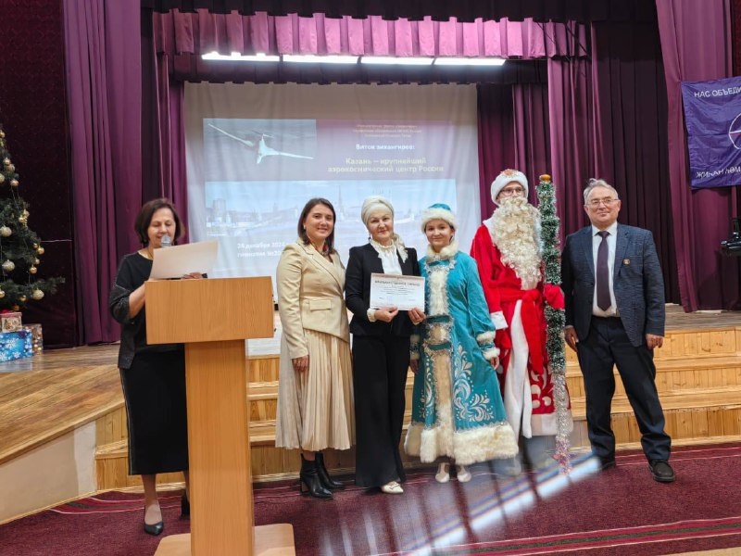
ВОЛШЕБНОЕ ПЕРО
Котлыйбыз  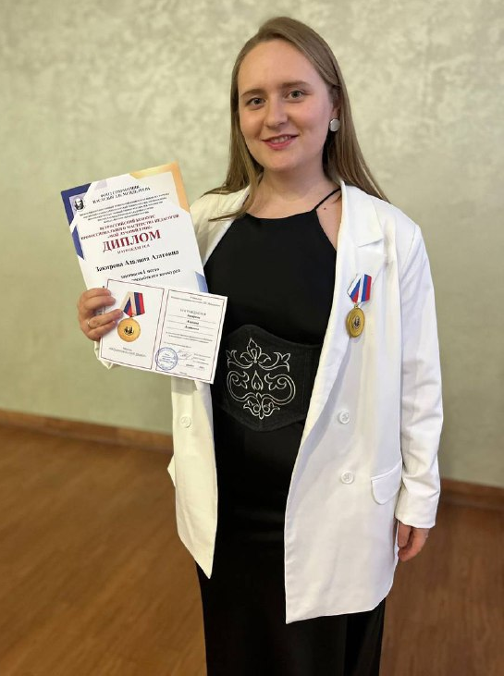  Тарих укытучысы Закирова Азалина Азат кызы «Минем иң яхшы дәресем» Бөтенроссия педагогларның һөнәри осталык конкурсында 1 урынны яулады.  ***  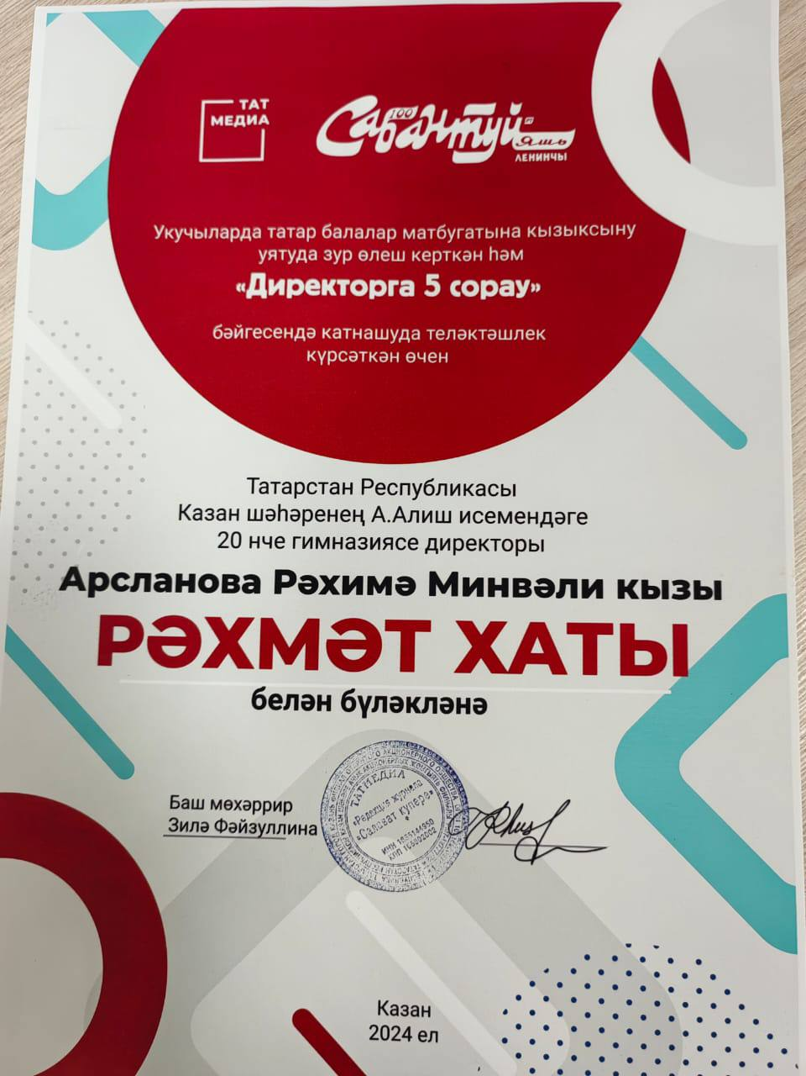  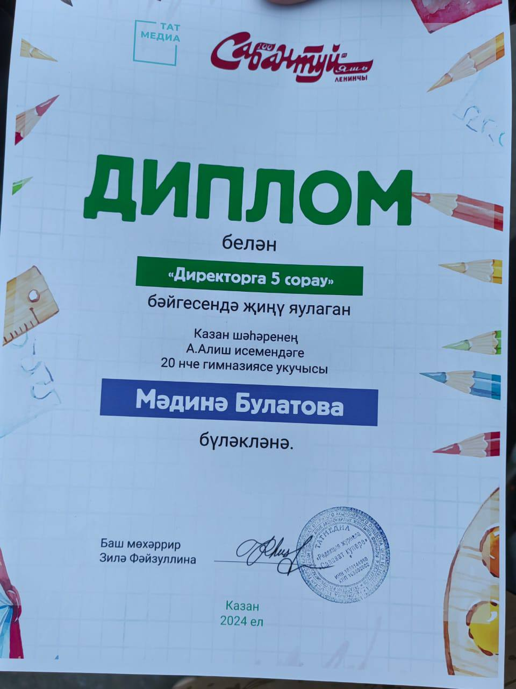  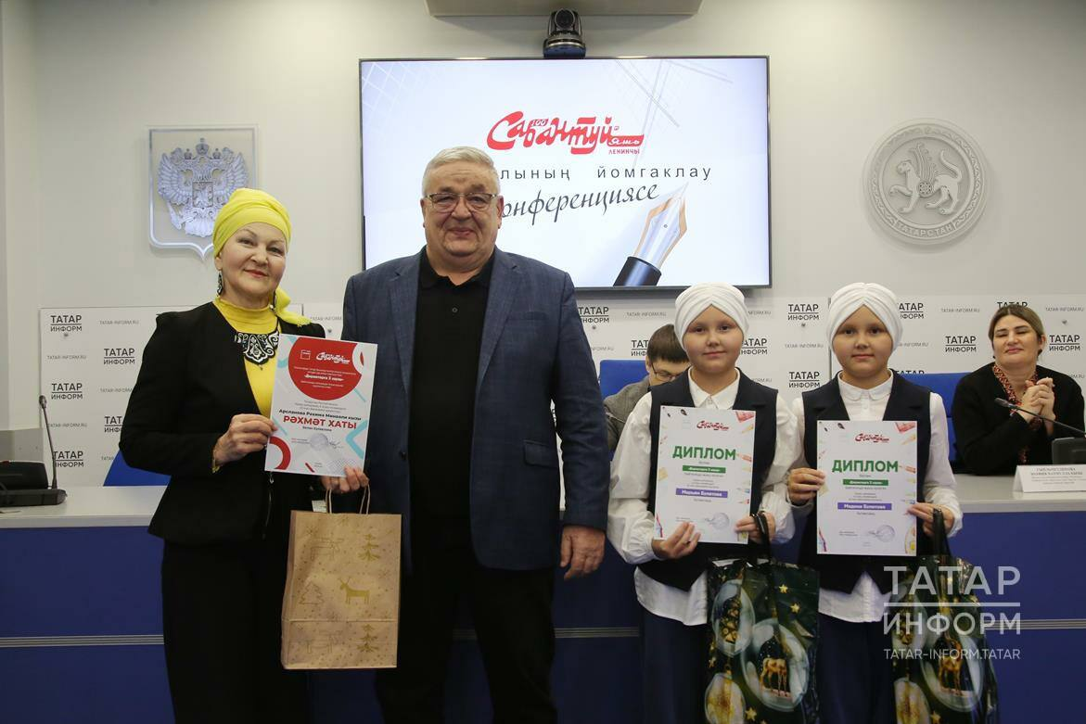  7 декабрь көнне Татмедиа йортында "Сабантуй" журналы үткәргән "Директорга 5 сорау" бәйгесен йомгаклау тантанасы узды. Бу бәйгедә 5 нче А сыйныфы укучылары Булатова Мәдинә һәм Булатова Мәрьям җиңү яуладылар. Бу чарада аларга Дипломнар, ә директорыбыз Рәхимә Арслановага Рәхмәт хаты тапшырылды. | 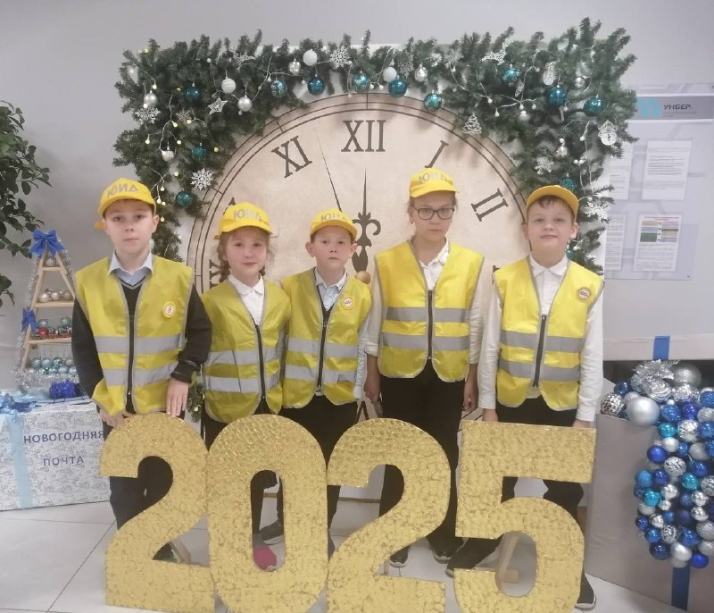    Гимназиябезнең ЮИД отряды район күләмендә үткәрелгән «Веселый перекресток» конкурсында 2 урын яулады.  Кышкы матурлык.  Бөтен җирне ак кар күмде. Табигать йолдыздай җемелдәп торган шундый матур тунын киде. Агачлар да йомшак мамык шәлләрен ябындылар. Сулыклар, пыяла кебек, үтә күренмәле боз белән капланды. Урманнар,басулар тынып калдылар.Без чаңгы,чана,тимераякта шуабыз. Салкын да безне куркытмый бит. Чынлап та, кыш — иң матур ел фасылы.  5 а сыйныф укучысы Шаева Сөмбел  ***  Яңа ел килә.  Ап-ак карларга төренеп,  Яңа ел килә.  Бизәлгән яшел чыршыдан  Нурлар бөркелә  Кыш бабай да бүләкләрен  Мулдан өләшә,  Матур теләклэрен теләп,  Безгә эндәшә.  "Бер-берегезгә игътибарлы,  Чын дус булыгыз!  Ярдәм кирәк булганнарга  Сез кул сузыгыз!"  Кыш бабайның киңәшләрен  Истә тотарбыз,  Начар уй hәм гадәтләрне  Читкә куарбыз.  Матур булыр яңа еллар  Дус-тату булсак,  Бер-беребезгә ярдәмләшеп  Кулларны сузсак. Рәхимә Арсланова |   Төкле аягың белән, Яңа ел!  Һәр ел саен безгә шулай  Яңа ел килсен.  Күңеләрне шатландырып,  Өскә кар сипсен!  Хөрмәтле укытучылар, укучылар! Сезне якынлашып килуче Яна ел белэн котлыйбыз! Яңа ел бәйрәме матур булып үтсен! Алдагы өр-яңа ел бары бәхет-куанычлар гына алып килсен. Туасы таңнар тыныч булсын. Гомер юлларыбыз шатлык белән тулып торсын һәрчак. Кызыклы очрашулар, бәхетле мизгелләр күп булсын! Эшләребездә уңышлар юлдаш булсын, күңелләребездәге мәрхәмәтлелек бар җиһанны яктыртсын. Йортларыбызга авырулар, хәвеф-хәтәрләр, бәла-казалар килмәсен. Гаиләләребездә бәхет уты һәрвакыт сүнмичә янып торсын! Яңа ел белән сезне, киләсе еллар бәхет китерүче еллардан булсын!    Баш мөхәррир: Р.М.Арсланова.  Редколлегия:  Валеева Н.Р.,мәктәп үзидарәсе,  укучыларның фәнни оешмасы.  Гамәлгә куелды: 30 декабрь,  2024 ел,  тираж 200 данә.

